Dans le cadre du Congrès de la Médecine Générale 2019, un kit de communication est mis à votre disposition pour relayer l’information auprès de vos adhérents ou étudiants.
Ce kit est composé d’une affiche d’information sur l’inscription à tarif préférentiel et de l’annonce du congrès.

Entité :..................................................................................................................................
Nom et Prénom : .................................................................................................................
Email : .................................................................................................................................
Téléphone : .........................................................................................................................
Rue : ...................................................................................................................................
Code Postal et ville : ...........................................................................................................

Merci de retourner ce bon de commande par fax au 01 43 59 76 07 ou par mail à scientifiquemg@overcome.fr
2ème ANNONCE
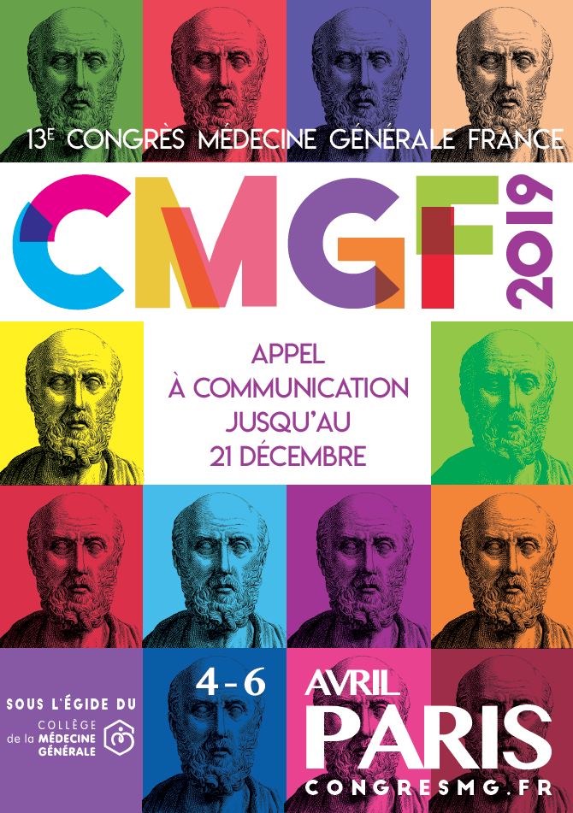 | Annonce en format A5 8 pages :  50 ex.  100 ex.  150 ex.  200 ex.

AFFICHE DMG ET INTERNES

BON DE COMMANDE KIT COMMUNICATION

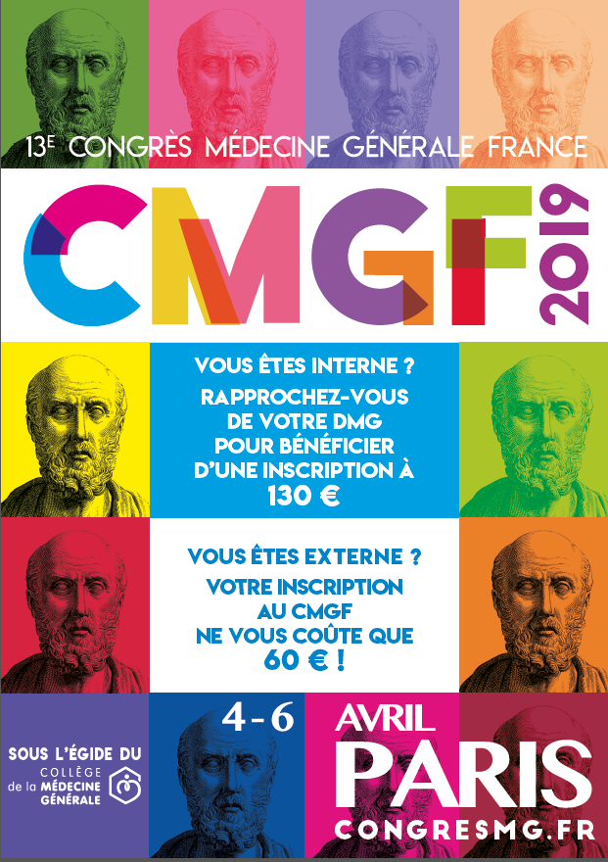 | Annonce en format A3 avec le texte suivant :  Vous êtes interne? Rapprochez-vous de votre DMG pour bénéficier d’une inscription interne à 130 € au lieu de 195€  Vous êtes externe? Votre inscription au CMGF ne vous coûte que 60 € !  1 ex.  2 ex.  5 ex.  10 ex.
AFFICHE ASSOCIATIONS ADHERENTES DU CMG
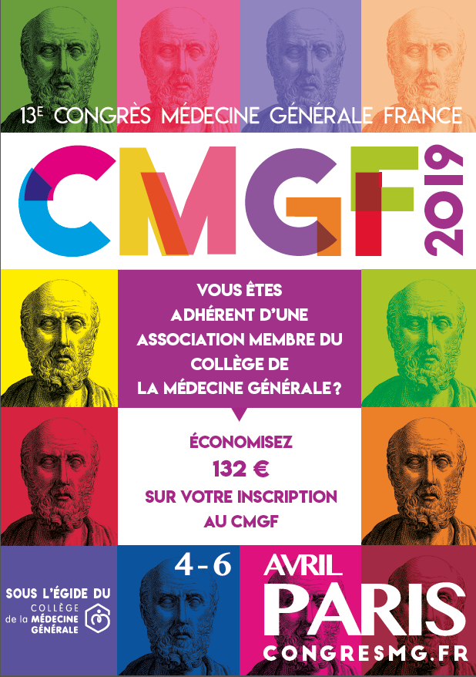 | Annonce en format A3 avec le texte suivant :  Économisez 132 € sur votre inscription au CMGF si vous êtes adhérent d’une association membre du Collège de la Médecine Générale !  1 ex.  2 ex.  5 ex.  10 ex.

AFFICHE URPS
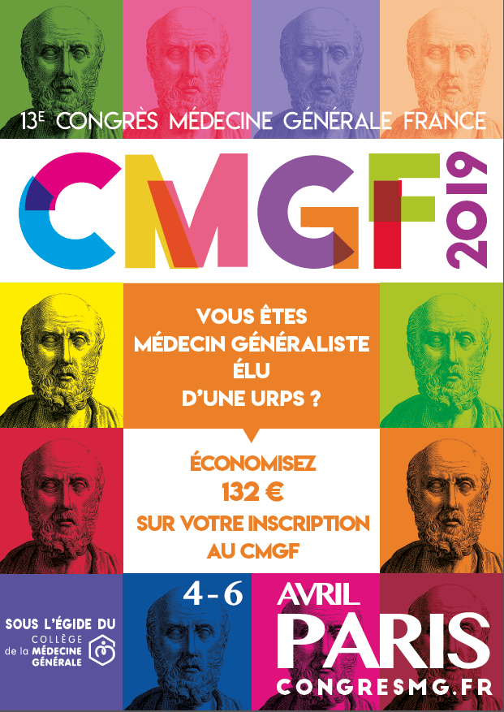 | Annonce en format A3 avec le texte suivant :  Économisez 132 € sur votre inscription au CMGF si vous êtes médecin généraliste élu d’une URPS  1 ex.  2 ex.  5 ex.  10 ex.

